重 印 书 推 荐

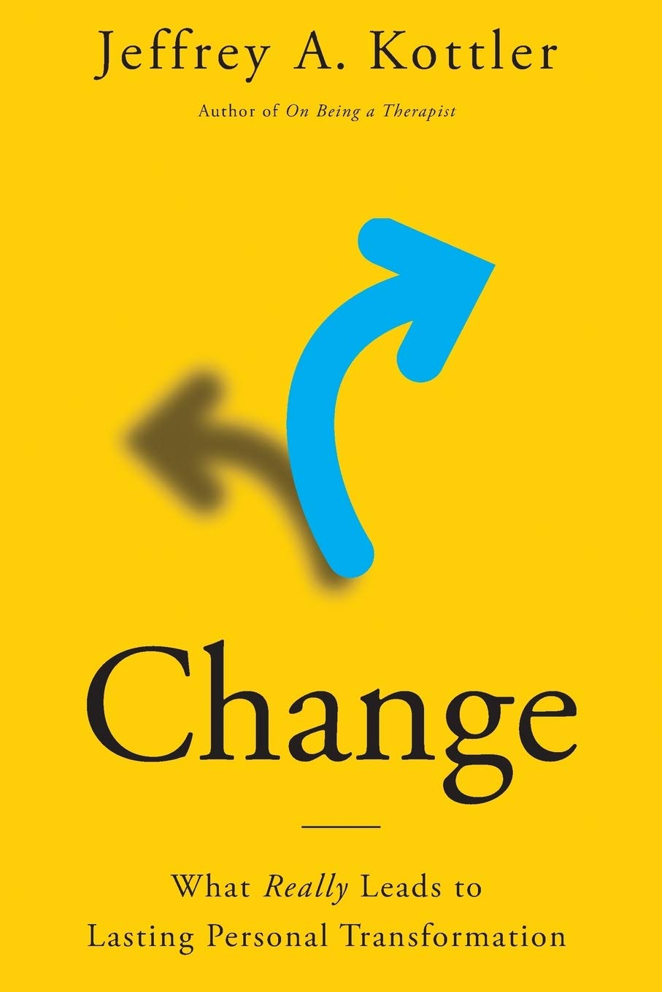
中文书名：《改变自我之影响因素研究》
英文书名：Change: What Really Leads to Lasting Personal Transformation
作 者：Jeffrey A.Kottler
出 版 社：Oxford University Press
代理公司：ANA/Leah
页 数：376页
出版时间：2014年1月
代理地区：中国大陆
审读资料：电子稿
类 型：大众心理学

版权已授：2015年授权北京联合出版公司，版权已回归。

中简本出版记录
书 名：《改变：和未知的自己面对面》
作 者：[美] 杰弗里·科特勒
出版社：北京联合出版公司
译 者：钟晓逸
出版年：2016年12月
页 数：213页
定 价：39.8元
装 帧：平装

内容简介：

《改变》是一本关于成长和痊愈的具有启发性的案例分析集，每一章都分别探索了对改变极具深远影响的主题。《改变》探索了享受到潜在收益、不切实际的期望、消极的信念、缺乏支持和应对机能等会阻碍我们做出改变；触及底线、创伤、心理治疗、旅行、冒险或顿悟等因素是如何诱发改变的；而压力和恐惧又会使改变变得难以持久；通过找寻更深层次的意义、助人、化解亲密关系中的冲突等才能使改变持久。

本书作者研究改变这一话题35年，他告诉我们如何在充满挫折的人生中，活成自己想要的模样。也许再没有比研究改变的过程更为有趣和有用了，也再没有比弄清楚到底是什么对产生持久的改变起作用更伟大的事业了。

作者简介：

杰弗里•科特勒（Jeffrey A.Kottler）是心理和教育领域里较多产的作者之一，他已经写了50本题材广泛的著作。他为辅导员和治疗师写12本教科书，这些书被世界各地的大学所采用。他还为从业心理治疗师和教育者创作了12本书，其中受到高度关注的著作包括《心理治疗师之路》《不完美的治疗师》《慈悲的治疗》《超越责备》《眼泪的语言》《后的受害者》《改变你生活的旅行》《糟糕的治疗》《保持长久的改变》和《餐桌旁的木乃伊》等。科特勒已经是有35年经验的治疗师。他在学前学校、中学、心理健康中心、危机中心、大学、社区大学等各种机构中，作为教师、辅导员、治疗师而工作。科特勒目前是美国加利福尼亚州立大学咨询系的教授和系主任。

销售亮点：

- 作者是一位经验丰富的治疗师、教授，著有数本最热销的心理咨询与治疗教材，著有70余本书、有过无数治疗经验和丰富履历。
- 讲述了真实的转变故事，从公众形象到寻常百姓。
- 一本心理自助书籍，让读者领会持久改变并非易事。

全书目录：

第1章 改变的谜团
第2章 什么阻碍着你做出改变？
第3章 当生命被改变
第4章 改变人生的故事
第5章 触及底线的好处
第6章 在创伤中成长
第7章 心理疗法让你获得改变
第8章 改变之旅和灵魂之旅
第9章 改变一切的时刻
第10章 减轻压力和面对恐惧
第11章 创造意义和幸福
第12章 帮助他人，改变自我
第13章 寻求支持，化解亲密关系中的冲突
第14章 为什么改变难以坚持？

谢谢您的阅读！
请将回馈信息发至：郭丹娅 (Leah Guo)
安德鲁﹒纳伯格联合国际有限公司北京代表处
北京市海淀区中关村大街甲59号中国人民大学文化大厦1705室, 邮编：100872
电话：010-82449325
传真：010-82504200
Email: Leah@nurnberg.com.cn
网址：www.nurnberg.com.cn
微博：http://weibo.com/nurnberg
豆瓣小站：http://site.douban.com/110577/
微信订阅号：ANABJ2002


